|  |  |
| --- | --- |
| Gerb-BMSTU_01 | **Министерство науки и высшего образования Российской Федерации**  **Федеральное государственное бюджетное образовательное учреждение**  **высшего образования**  **«Московский государственный технический университет**  **имени Н.Э. Баумана**  **(национальный исследовательский университет)»**  **(МГТУ им. Н.Э. Баумана)** |

ФАКУЛЬТЕТ «Информатика и системы управления»

КАФЕДРА «Программное обеспечение ЭВМ и информационные технологии»

**ОТЧЕТ**

*к лабораторной работе №2*

*По курсу: «Экономика программной инженерии»*

*Тема:* ***«****Определение ресурсов и затрат для проекта****»***

Студентка ИУ7-85Б

Оберган Т.М

Вариант 13

Преподаватель

Барышникова М.Ю

Силантьева А.В

*2020 г.*

**Задание для тренировки.**

Вариант 0.

1. Дополнить временной план проекта, подготовленный на предыдущем этапе (лабораторная работа № 1), информацией о ресурсах и определить стоимость проекта.
2. Для этого заполнить ресурсный лист в программе MS Project, принимая во внимание, что к реализации проекта привлекается не более 10 человек.
3. Предусмотреть, что стандартная ставка ресурса составляет 150 руб./день.
4. Произвести назначение ресурсов на задачи в соответствии с таблицей. С учетом того, что квалификация ресурсов одинаковая, при назначении ресурсов использовать процент загрузки.

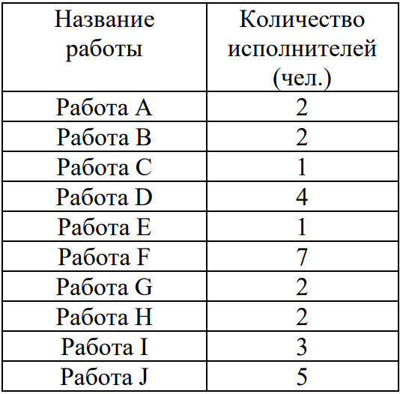

1. Запланировать для выполнения работы Е использование материального ресурса, стоимостью 300 руб. за единицу и с нормой расхода 4 единицы в день.

**Результат**

Были добавлены 10 исполнителей:

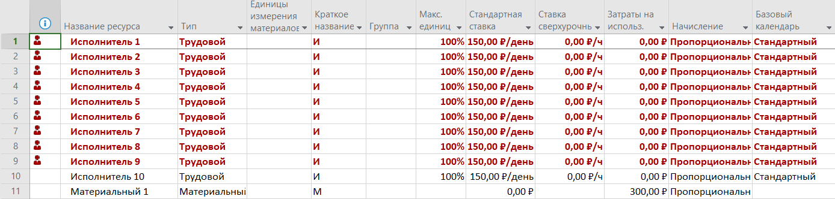

Работе Е добавлен материальный ресурс:

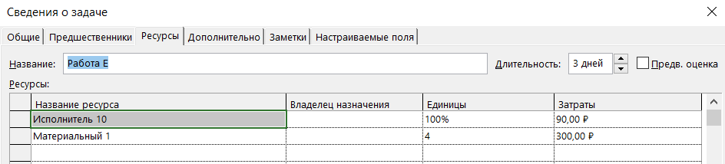

Результат проделанных действий:

**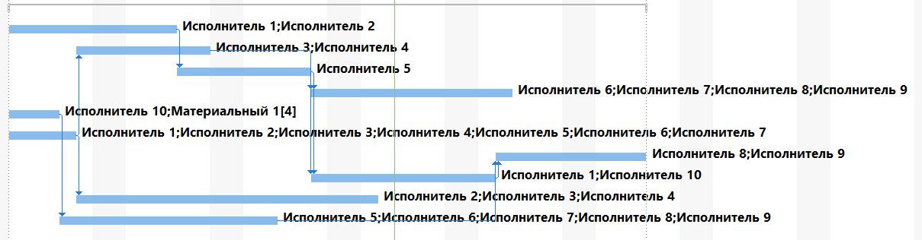**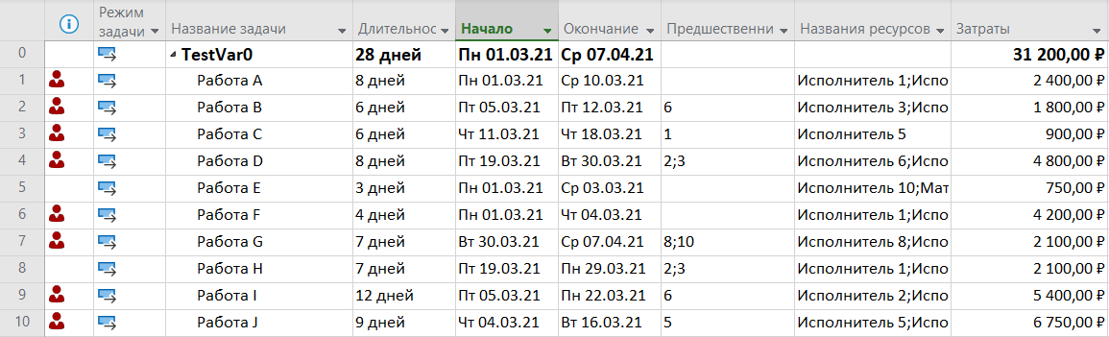

Видно, что исполнители перегружены и в их расписании есть наложения задач.

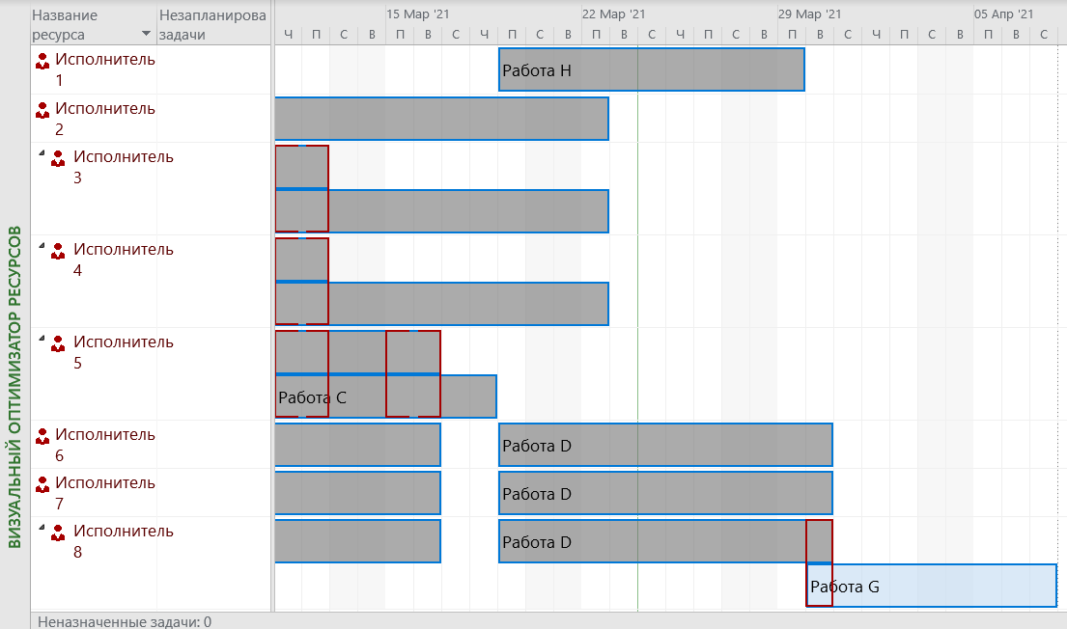

**Основная часть.**

**Содержание проекта**

Команда разработчиков из 16 человек занимается созданием карты города на основе собственного модуля отображения. Проект должен быть завершен в

течение 6 месяцев. Бюджет проекта: 50000 рублей.

**Задание 1**

Был заполнен ресурсный лист в соответствии с таблицей.

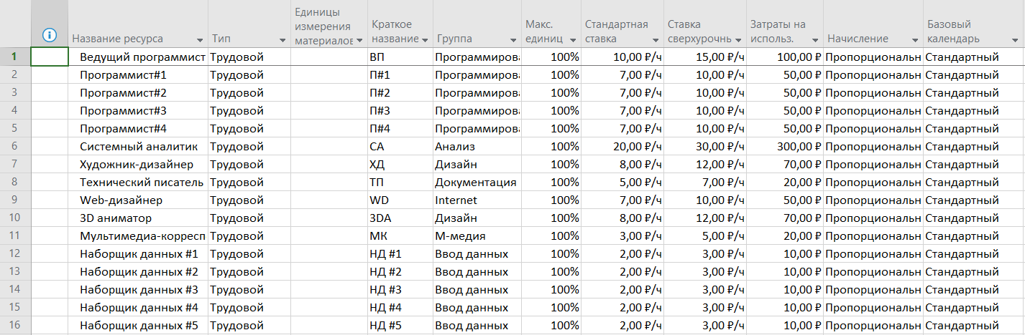

**Задание 2**

Было установлено соответствие исполнителям задач, добавлены фиксированные затраты.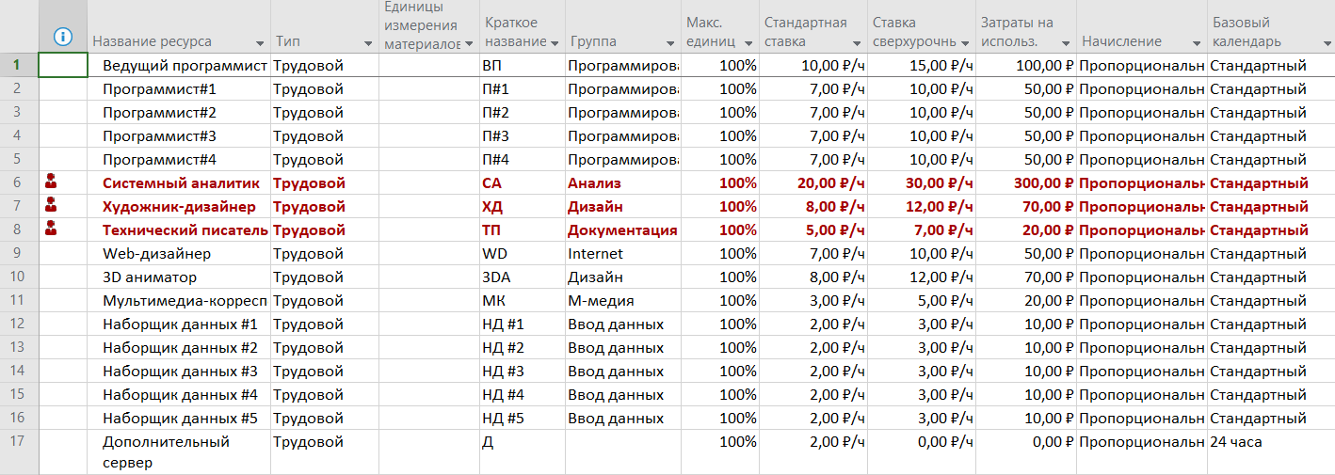

У исполнителей появились перегрузки, вызванные тем, что они заняты на нескольких задачах одновременно. Продемонстрируем это на оптимизаторе ресурсов:

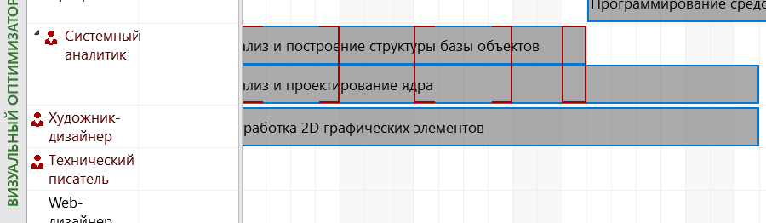

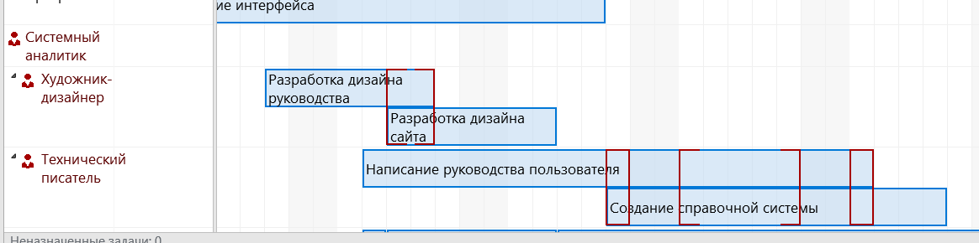

Получены следующие результаты:

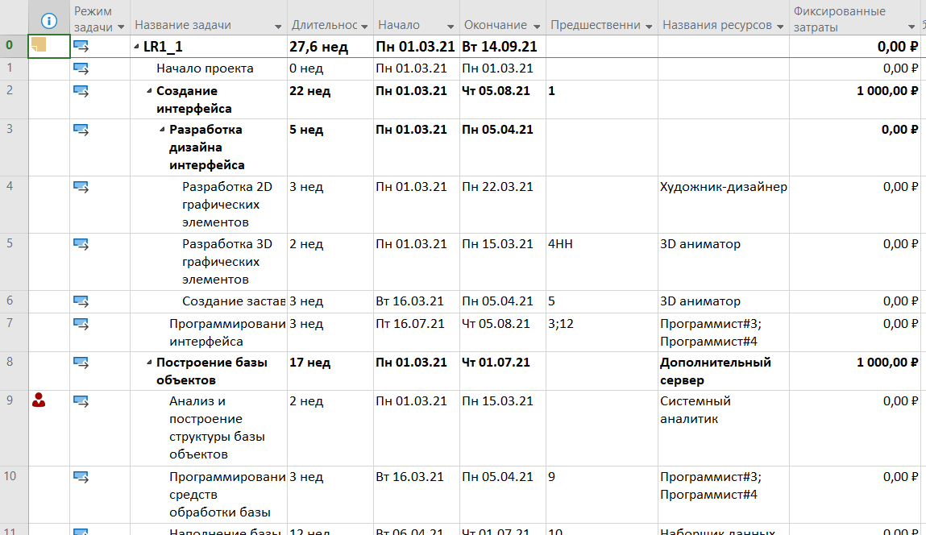

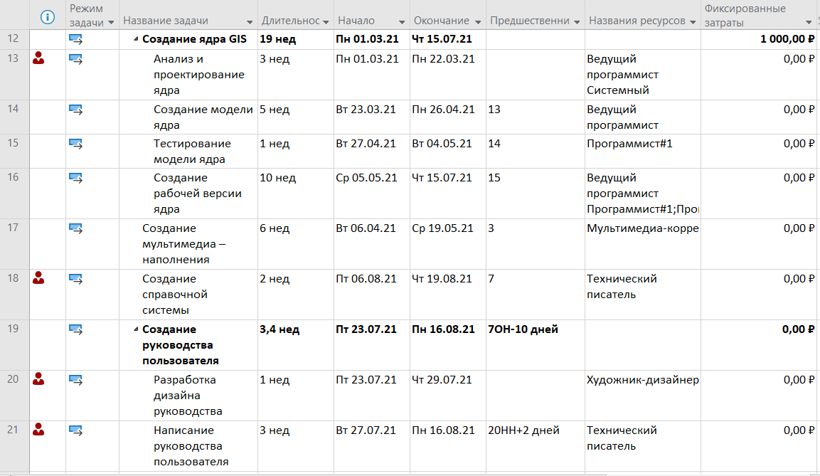

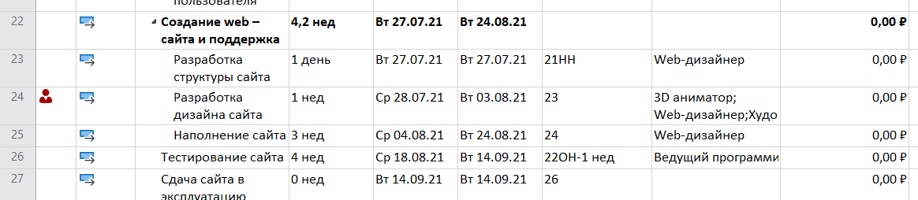

**Задание 3**

Было просмотрено использование ресурсов, данные сгруппированы по группам.

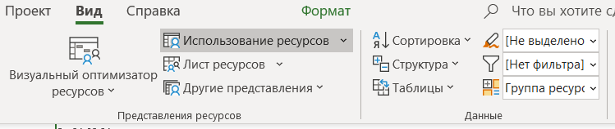

Получены следующие результаты:

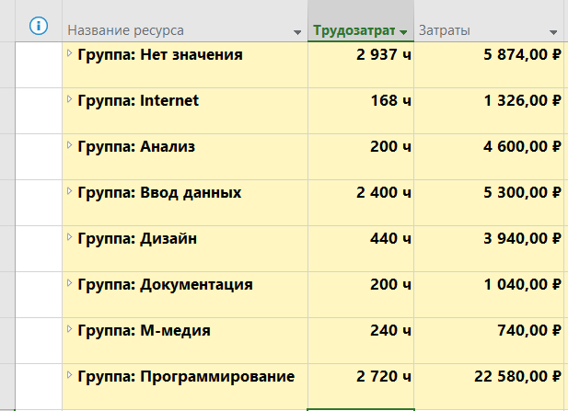

Вручную было построено два графика:

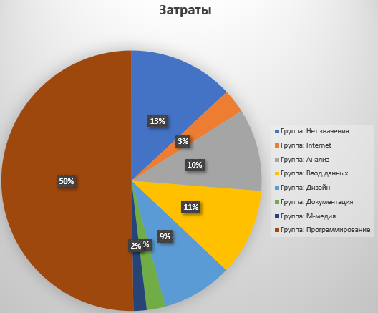

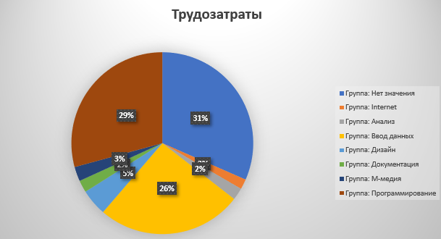

**Выводы**

Происходит перегруженность сотрудников, следует решить это задачу.

Программисты, выполняя 29% работы требуют к оплате 50% бюджета проекта. Аналитик при всего 2% трудозатрат по отношению к всему проекту требует 10% всего бюджета. Требуется оптимизация ресурсов.

**Заключение**

В рамках лабораторной работы были определены ресурсы, используемые в проекте. Ресурсы проставлены в соответствие задачам, которые должны их использовать. Ресурсами в данном проекте считаются люди, работающие над проектом, а также дополнительный сервер.

В результате затраты по проекту равны 47 950 рублей, длительность - 27,6 недель.

Было выявлено, что системный аналитик, технический писатель и художник дизайнер выполняют несколько задач одновременно: система предупреждает о перегрузке используемых ресурсов. Ввиду этого требуется оптимизация ресурсов.